Braas Dachziegel Sattelfirst(O) Zeltdachglocke

BMI Deutschland BRAAS

Eigenschaften

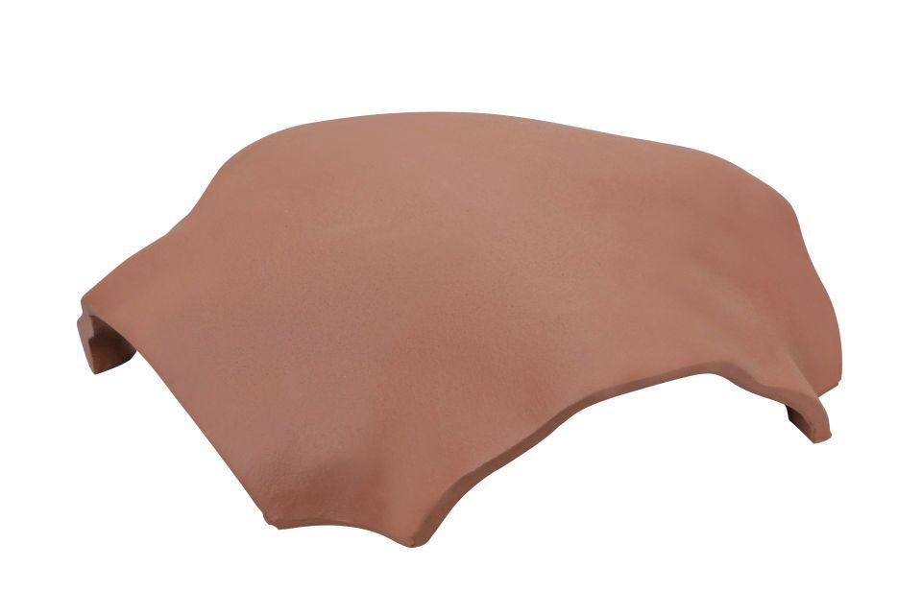

Breite (mm)

380,00

Länge (mm)

380,00